MUSEO PICASSO

El museo Picasso ocupa cinco grandes casales o palacios de la calle de Montcada. Los palacios originales datan de los s. XIII-XIV, con remodelaciones importantes a lo largo del tiempo, las más destacadas el s. XVIII.
Tienen una estructura comuna, alrededor de un patio, i con acceso a la planta noble por una escalinata exterior descubierta.
Los horarios son de martes a domingo de 9 a 21:30, los lunes permanecerá cerrado al público.
Pablo Picasso, fue un joven artista malagueño. Se revela a través de las 4251 obras que componen su colección. El museo Picasso, inaugurado en el 1963 revela también su vínculo con Barcelona: un vínculo estrecho y inseparable forjado con su adolescencia y juventud..
Su obra más importante es “El Guernica”. Esta obra mide 7 m y 76 cm de largo y de ancho mide 3 m y 49 cm.
El Guernica es un cuadro símbolico en el qual Picasso utilizó solo los colores blanco y negro y muchos grises.

Las figuras están organizadas en triángulos, el central que tiene como base el cuerpo del guerrero muerto y como vértice la lámpara.

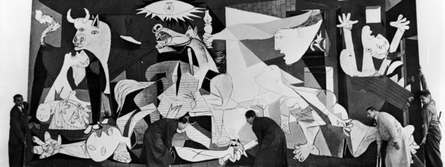

Sergio y Mario Cano 4tA

